**为新1年级生举办的多语言**

有翻译

**恭喜你高中合格。**

**我们将会说明日本高中生活中重要的事项，比如“学校规则”、“毕业后的去向”、“学费”等。您也可以听到毕业生的经历。您可以和我们一起准备需要向高中提交给的入学文件。请和您的监护人一同参加。**

**想要参加的人，请向您将要入学的高中申请。**

**高中生活指导**

**2024年3月23日（六） 13:00～15:30**

**会场：大阪府立今宫工科高中**

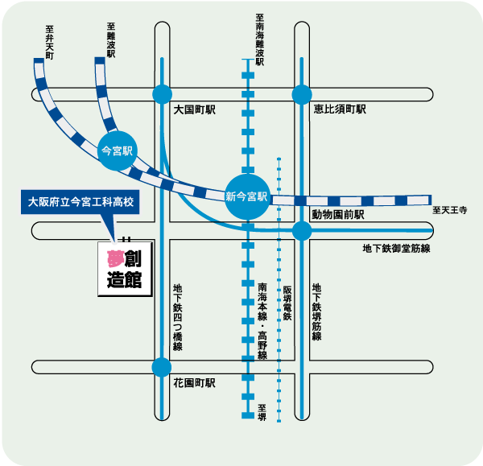

**新今宫车站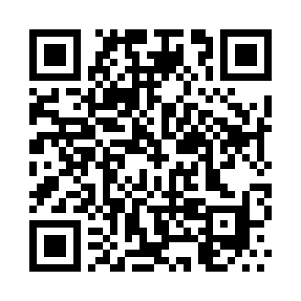，往西400米**

★来校时请使用公共交通工具，请勿驾车前来。



**I部： 13:00~14:30 有关学校生活，费用，前辈的经验谈**

**II部：14:15〜15:30 入学文件准备咨询会（仅参加II部也可）**

**：、（にほんご）**

**：（）**

**せ：にほんご　　TEL　06－7663－4111**

**、　TEL　06－6944－3858**